“Vriend van Sporting Martinus” ben je vanaf € 50,-- per jaar

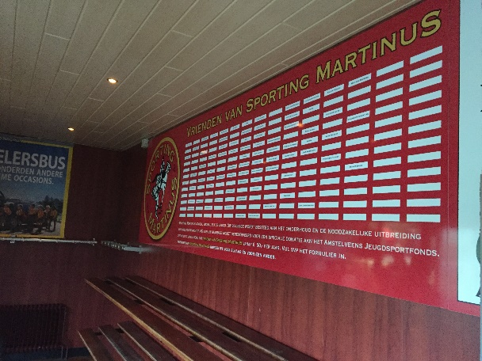
Sporting Martinus groeit, vooral bij de jeugd.
Er zijn daarvoor extra en betere voorzieningen nodig.
De SponsorCommissie ziet toe dat uw bijdrage wordt besteed aan onderhoud en uitbreiding van onze accommodatie.
5% van uw steun wordt gereserveerd voor een speciale donatie van Sporting Martinus aan het Jeugdsportfonds, een fonds dat sportkansen creëert voor kinderen van 4 tot 18 jaar die om financiële redenen geen lid kunnen worden van een sportvereniging.
Vrienden van Sporting Martinus worden we voor elkaar en voor een ander.
Als dank voor uw gewaardeerde steun wordt uw naam voor eeuwig vermeld op het Vrienden-bord in de entreehal van onze kantine.

Vul svp onderstaand formulier volledig in en lever het in bij de bar. DANK U WEL!
_________________________________________________________________

Kenmerk machtiging : Vrienden van vv Sporting Martinus
Door ondertekening van dit formulier geeft u toestemming aan vv Sporting Martinus te Amstelveen
om eenmalig een doorlopend incasso-opdracht te sturen naar uw bank om een bedrag van uw rekening af te schrijven wegens uw donatie en uw bank om 1x per jaar een bedrag van
€ … , -- (vul het gewenste ‘vrienden’bedrag vanaf € 50,-- of meer svp hier in)
van uw rekening af te schrijven overeenkomstig uw opdracht van (datum:) …………………

Als u het niet eens bent met deze afschrijving kunt u deze laten terugboeken. Neem hiervoor binnen acht weken na afschrijving contact op met uw bank. Vraag uw bank naar de voorwaarden.

Naam : ………………………………………………………………………………………………….………
Adres : ………………………………………………………………………………………….……………

Postcode : ………..……………… Woonplaats: :………..……………….…………….…………….……..

Emailadres: …………………………………………………….…… Mob.nr: ……..…………………

Rekeningnummer [IBAN] : ………..……………………………………….
Plaats en datum : …..………………….…..…………………….. Handtekening
Hartelijk dank voor uw steun en welkom bij de Vrienden van Sporting Martinus

